1. 추적에서 하나의 UDP 패킷을 선택하세요. 이 패킷에서 UDP헤더에 있는 필드 수를 구하시고 각각의 이름을 쓰시오.

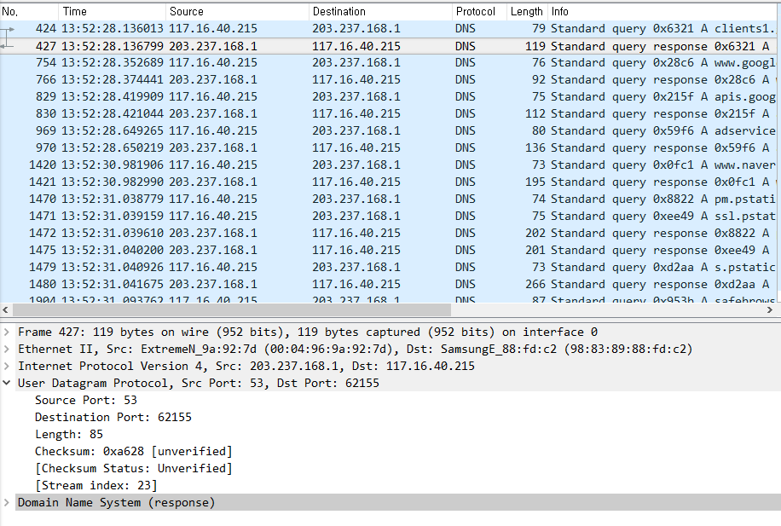

필드 수 : 4개

1. Source Port
2. Destination Port
3. Length
4. Checksum

2. 이 패킷에 대한 Wireshark의 패킷 내용 필드에 표시된 정보를 참조하여 각 UDP 헤더 필드의

길이(BYTE)를 구하세요.

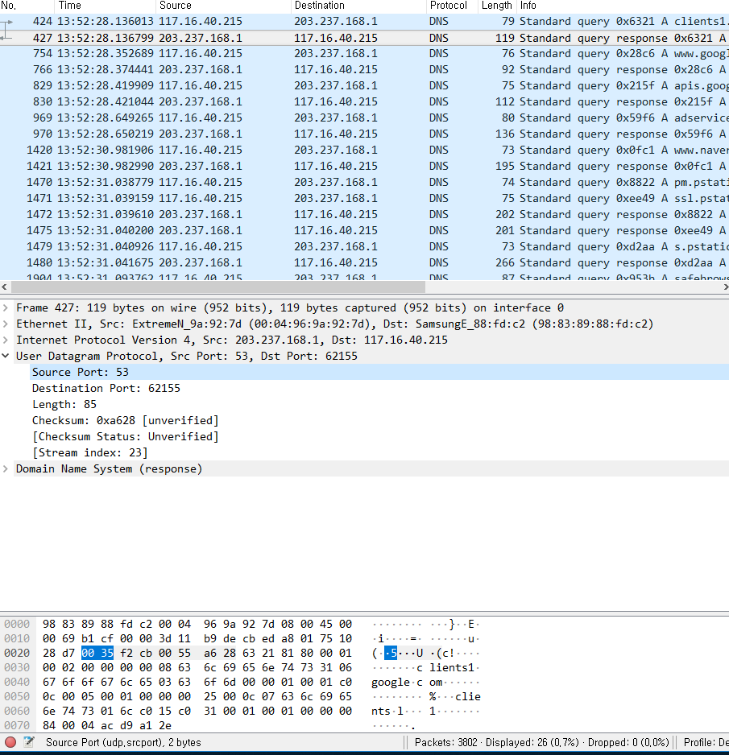

2Bytes

3. Length 필드의 값이 무엇의 길이 입니까?

UDP 프로토콜의 패킷 길이 (헤더 + 데이터)

4. UDP payload에 포함될 수 있는 최대 바이트 수는 얼마입니까?

- 헤더를 제외한 나머지가 payload에 포함 될 수 있으므로

$2^{16}$-8 Bytes

5. 가장 큰 Source Port 번호는 얼마까지 가능합니까?

- 인 65535번

6. UDP 프로토콜의 번호는 무엇입니까?

UDP 세그먼트를 포함한 IP데이터 그램의 프로토콜 필드를 확인하세요

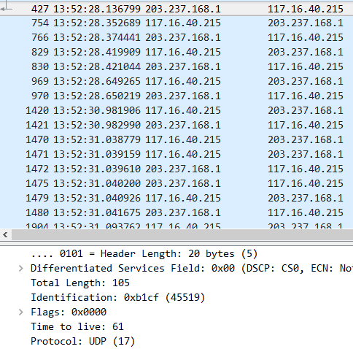

- 17번

7. 호스트가 첫번째 UDP패킷을 보내고 두번째 UDP패킷이 첫번째 UDP 패킷에 대한 응답인

한 쌍의 UDP 패킷을 검사합니다. 두 패킷의 포트 번호 간 관계를 설명하세요.

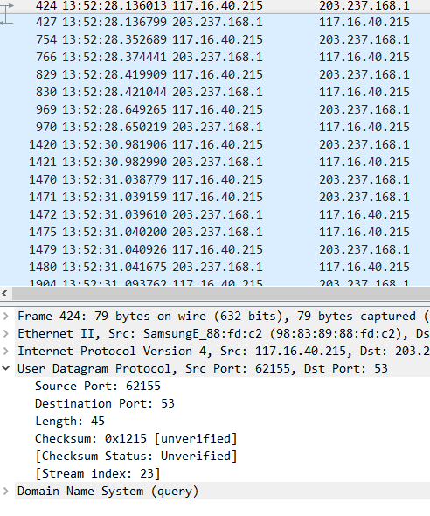

<요청 패킷>

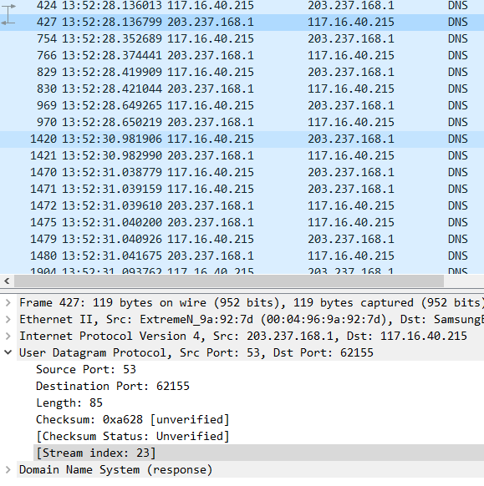

<응답 패킷>

요청 패킷의 Source Port : 62155, Destination Port : 53

응답 패킷의 Source Port : 53, Destination Port : 62155

한 쌍은 패킷은 각 호스트들의 하나의 소켓에서 데이터를 전달하고 받으므로

(다중화와 역다중화) 한 쌍의 UDP 패킷은 Source Port와 Destination Port를 반대의 값을 가진다.